TOPICS:
→Nodejs Express --Mongoose-→ MongoDB
→Html
→CSS
→Styled-Components
→React
→Redux
→Auth0
→Problema Modal-ului

Pentru intelegerea mai buna a proiectului vom discuta tehnologiile folosite in dezvoltarea ei
NodeJs [1]
Este o platforma de dezvoltare open source pentru executia de Javascript pe partea de server.
Acesta este unul dintre cele mai moderne framework-uri de dezvoltare. Modul lui de functionare este ghidat de evenimente, asincron. Design-ul sau il face ideal pentru construirea aplicatiilor scalabile. Ce este definitoriu pentru el este faptul ca nu blocheaza Input/Output -ul. Pentru creatorul Node, acesta este principalul avantaj, alte voci sunt insa mai critice, intrucat considera aplicatia susceptibila la blocaje ca urmare a alocarii prea multor cicluri de procesor unui singur proces.

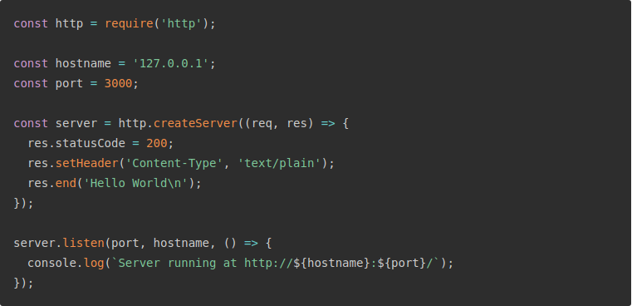
Mai sus, se poate vedea cum un exemplu simplu poate sustine mai multe conexiuni simultan. Iar in lipsa de, serverul este pur si simplu inactiv.

NodeJs Express [2]
Este un framework minimal si flexibil, construit pe Node.js pentru dezvoltarea de aplicatii web si mobile. Cu foarte putin efort, avem la dispozitie un API robust si flexibil capabil sa raspunda oricarui tip de cerinte. Atasarea de middleware-uri care sa proceseze sau sa filtreze procesele noastre este foarte usoara.

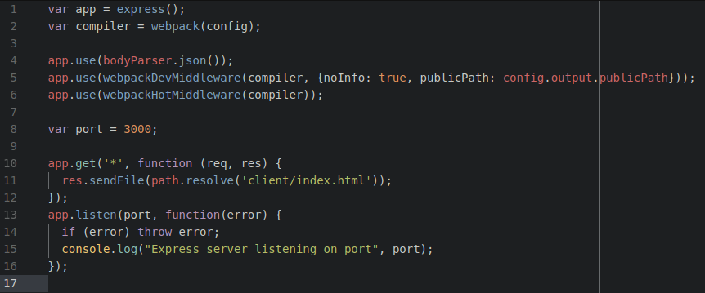
Avem aici un exemplu perfect functional de API creeat folosind ExpressJs. Dupa cum se poate vedea, aplicarea de middleware-uri se face prin app.use(). Aceasta se poate face insa si astfel:
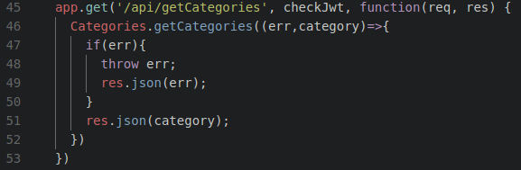
In acest exemplu checkJwt este o functie constanta definita anterior in care se verifica signatura JWT-ului, cat si permisiunile asociate acestuia, daca este cazul. In cazul requesturilor care trec de verificarea din middleware, este pur si simplu apelat callback-ul. Acesta, prin Mongoose, se conecteaza la baza de date MongoDB si returneaza datele in raspuns.
Se poate observa aici caracterul asincron si neblocant I/O al Node. Se pot face oricate request-uri la adresa ‘/api/getCategories’ fara sa se astepte un raspuns. Acesta pur si simplu dirijeaza datele.

Mongoose si MongoDB
MongoDB este o baza de date NoSQL. Asta inseamna ca stocarea datelor nu se face sub forma unor tabele, ca intr-o baza de date relationala, ci sub forma unor documente JSON. Bineinteles, aceste documente nu au o structura fixa, ci una dinamica. Practic, elementele nu trebuie sa respecte nicio forma, iar singurul camp ce se adauga automat este indexul.
Mongoose este o librarie ce permite modelarea de obiecte din structuri MongoDB. Acesta se leaga la colectia de date a Mongo, si prelucreaza datele pe schema definita de utilizator. Mongoose vine cu o suita de metode predefinite care inlesnesc prelucrarea datelor.
[...]
Prin inlantuirea apelurilor, datele pot circula foarte usor intre baza de date si orice client care apeleaza ruta API-ului, fie el web, mobile sau chiar desktop.

Acum ca am analizat putin partea de server a aplicatiei, independenta de platforma de utilizare a clientului, ne vom apleca putin asupra tehnologiilor Web folosite.

HTML5
Hypertext Markup Language este un limbaj de structurare a paginilor web, extrem de cunoscut si folosit. Principalul sau avantaj este simplitatea, care permite sa fie invatat foarte usor. Acesta este recunoscut de toate browserele uzuale.
Acest marcaj spune browserelor cum sa afiseze continutul paginilor web. Fiecare tag html are un rol destul de clar si ansamblul lor contureaza modul in care se afiseaza datele, cu un minim de stilizare.
De exemplu, tag-urile <h1></h1> vin cu un font mai mare decat <p></p>. Cazurile <ul><li></li></ul> au bullet-point-uri implicit. Desi aceste styling-uri au un o logica rezonabila, ele sunt foarte limitate si variaza destul de mult intre browsere. Din acest motiv, majoritatea programatorilor aleg sa reseteze toate styling-urile imediat ce incep un proiect nou.

CSS3
Ceea ce ofera designerilor web atata libertate de creeatie este gama larga de selectori si proprietati pe care le furnizeaza Cascading Style Sheets (CSS). Rolul acestuia este de a asezona prezentarea paginilor web.
Separarea prezentarii de continut este definitorie pentru dezvoltarea aplicatiilor web si prezinta cateva avantaje clare:
1- Tematizarea. O pagina web poate avea diferite stiluri fara a afecta structura marcajului. Asta a permis aparitia unor framework-uri precum boostrap, care ofera teme vizuale foarte accesibile.
2- Design diferentiat pentru diferite conditii de randare. Acestea pot fi: dimensiuni diferite ale display-urilor, pagini printabile sau pagini pentru persoane cu disabilitati.
3- Modificarile se pot face si aplica foarte usor tuturor tagurilor vizate de selectorii respectivi. Astfel schimbarea h1 {color: white} in h1 {color: red} schimba culoarea tuturor tag-urilor h1 la care se aplica acest styling.
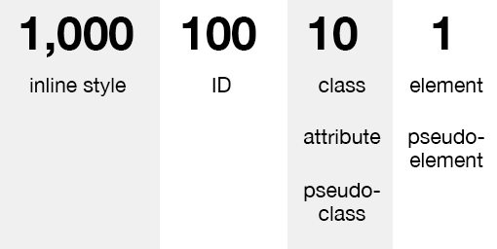
Pentru cazurile ambigue de stilizare, CSS furnizeaza cateva metode de prioritizare. Ratingul unui selector se calculeaza cu valorile de mai jos [3]. Astfel, ul li {} are un rating de 2, in timp ce .navigare li {} are un rating the 11 si astfel, intaietate.
Aici putem vedea scorurile cu care se calculeaza specificitatea.

O alta metoda de prioritizare o reprezinta ‘!important’. Acesta scoate ratingurile pentru o anumita proprietate si o face pe aceasta absoluta. Daca doua proprietati cu !important se combat, atunci castiga cea cu rating-ul mai mare.

Toate aceste metode fac CSS o unealta foarte importanta in mainile oricarui Web Designer. Desi relativ usor de manuit, desaga de trucuri este virtual nelimitata, facand posibila implementarea oricarui stil dorit.
Pe langa infrumusetarea statica, CSS ofera si o gama de metode de animatie destul de complexe pentru aplicatiile Web. Folosind proprietatea ‘transition’ o gama larga de schimbari de stare se pot anima. Astfel schimbarea se face pe o durata data si cu o anumita functie de timing.
Ex: transition: all ease-in-out 0.1s;
CSS ofera de asemenea @Keyframes pentru desemnarea animatiilor mai complexe. Acestea permit definirea starilor tranzitiei ca in exemplul[5]:
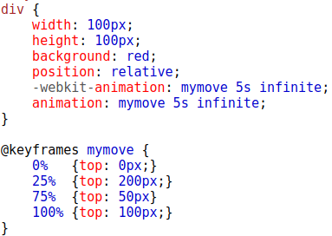

Javascript
Este un limbaj de scripting dinamic, interpretat si aduce la viata paginile web structurate cu HTML si stilizate cu CSS. Acesta poate functiona atat ca un limbaj orientat pe obiecte, cat si procedural.
Rolul sau este de a altera in timp real continutul paginilor web. Folosind diferite librarii, JS se poate lega de DOM-ul paginii si aduce modificari acestuia. Poate face apeluri la diverse API-uri pentru furnizarea de date. Capacitatile limbajului sunt virtual nelimitate.
Limbajul este atat de robust si popular, incat a fost introdus si pe partea de server, desi fusese gandit exclusiv pentru client. Exista chiar si anumite framework-uri care il folosesc pentru dezvoltarea aplicatiilor Desktop. Electron, de exemplu foloseste JS si cu el s-a construit unul dintre cele mai populare editoare text: Atom.

React[4]
Este un framework JS de creeare a unor interfete composabile. React sparge view-urile in componente UI reutilizabile si le prezinta pe acestea intr-un ansamblu ghidat de o arhitectura compozitionala arborescenta.
React nu foloseste template-uri. Abstractizarea se face folosind JS si JSX(o extensie de limbaj care imbina HTML cu Javascript). Avantajele acestei metode sunt evidente. Javascript, fiind un limbaj de programare robust si flexibil, face abstractizarea datelor foarte usoara in orice context. Acelasi lucru poate fi spus si despre extinderea sau maintenanta codului. De asemenea, elimina necesitatea de a concatena string-uri si programele au o vulnerabilitate redusa la atacuri de tip XSS.
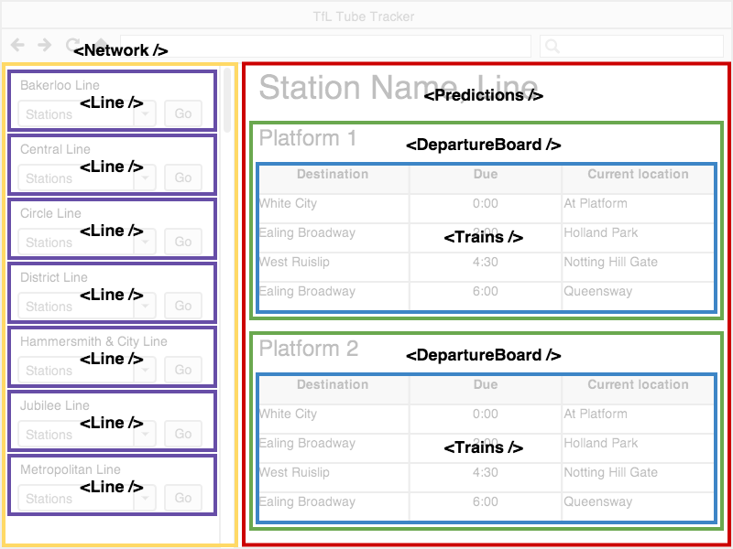
Fiecare componenta React este un Obiect JS. Acesta are, implicit, cateva metode de life-cycle care sunt apelate in ordine, permitand procesarea datelor inainte sau dupa Randarea componentelor. Cele mai usuale 3 metode sunt: componentWillMount(), componentDidMount() si render().

render() este metoda in care se returneaza codul HTML pe care il va randa clientul. React parcurge arborele componentelor si randeaza la fiecare, in functie de logica data, continutul JSX corespunzator.

Astfel, capacitatea de design a structurii unei pagini nu este in niciun fel redusa, doar constransa in arhitectura arboriscenta. Acesta este preponderent un avantaj, insa prezinta si cateva neajunsuri pe care un dezvoltator le poate intampina.

Unul dintre acestea este problema Modal-ului. O prima solutie se poate vedea mai jos[7]. La prima vedere aceasta functioneaza. Putem, pur si simplu sa creeam modalul ca un copil al componentei care il randeaza, dar, pe masura ce aplicatia creste in complexitate, exista sanse mari sa intampinam probleme vis-a-vis de z-index. Fara a garanta prezenta lui in prim-plan, modalul isi pierde rolul de a atrage un raspuns imediat din partea utilizatorului.
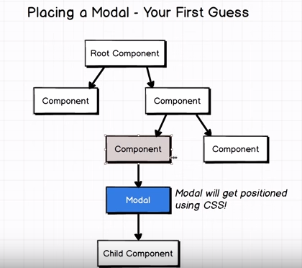

O alta solutie este aceea de a creea un modal fals care sa injecteze cod in <body>. Aceasta abordare, desi corecta, incalca conventia React, dar elimina astfel problema afisarii continutului. De altfel, aceasta abordare este mai aproape de un modal traditional. Ciudatenia este ca, de regula, o aplicatie React este formata numai din descendenti ai unei componente Root. In exemplul de mai jos insa , se poate vedea cum adevaratul Modal este de fapt fratiorul sau nelegitim. Un fel de John Snow.
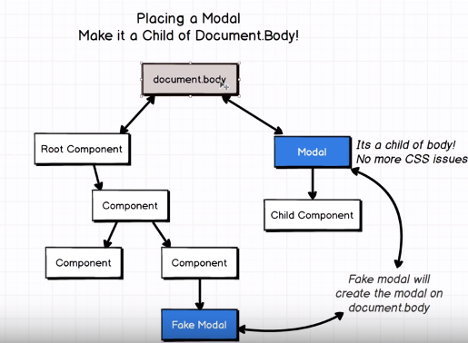
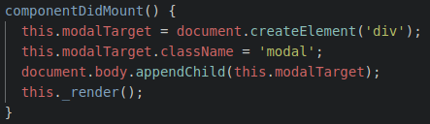

Aceasta interventie se poate face foarte usor:

Este necesara redefinirea unei metode de randare, dar acesta nu este un mare impediment si, ceea ce se obtine este un modal perfect reutilizabil ulterior. Datele se pot trimite in continuare in flux, insa este posibil ca anumite Provider-e sa trebuiasca redefinite si pentru acea ramura.
In exemplul de mai jos putem vedea metoda _render() implementata. Aici, this.props.color este furnizat de catre magazia Redux, insa ThemeProvider-ul trebuie redefinit in contextul acesta.
In plus, se poate vedea structura modalului.
Observam reusabilitatea lui. Componenta Modal, doar defineste forma in care, prin {this.props.children} se poate randa orice altceva. Astfel, paradigma React de componente reutilizabile este respectata.
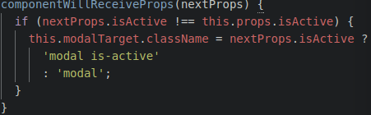
Un aspect interesant este la eventul onClick atasat componentei X. Aceasta este o functie primita de la componenta parinte si reprezinta exact trigger-ul care a declansat aparitia modal-ului pe ecran. Trigger-ul, din parinte, schimba proprietatea componentei curente si astfel se apeleaza metoda de life-cycle urmatoare:
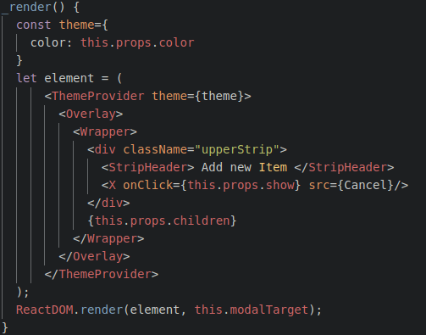
In privinta styling-ului, React nu ingradeste posibilitatea de a avea un External Style-Sheet in respectiva pagina Web, insa ofera cateva alternative.

Styled-components
Este o librarie pentru React ce permite stilizarea componentelor intr-un mod foarte util si interesant. Am discutat deja despre cum React incurajeaza construirea de componente reutilizabile. Ei bine, metoda unui singur stylesheet nu este tocmai ideala aici, asa ca industria a construit cateva alternative.
O prima solutie a fost separarea continutului de stil pentru fiecare componenta sau modul. Totusi pastrarea className-ului si definirea lui manuala in documentul CSS este relativ susceptibila la eroare umana. Pasul urmator a fost aparitia css-modules.[8]
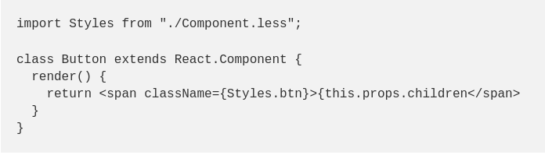
Aceasta abordare este mai sigura si mai ordonata pentru codul nostru. Practic, fiecare componenta ar avea un fisier de style atasat. Daca adaugam o limbrarie aditionala precum classnames, se pot administra foarte bine schimbarile de stari. Un programator bun poate fi foarte multumit de aceasta metoda de lucru atata timp cat se respecta conventiile de buna practica.
Exact aici intervine styled-components. Minunata librarie face un pas in fata. Aceasta obliga, practic, la respectarea acestor convetii prin faptul ca le face insasi metoda de lucru. Libraria foloseste cu gratie noua functionalitate a ES6: Template literals (``)

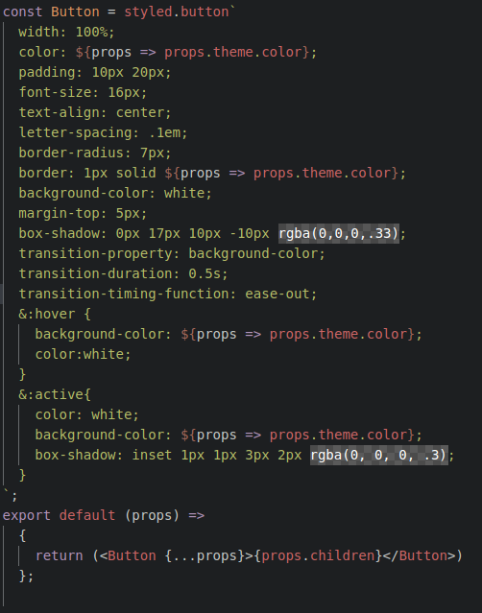
Astfel, intreaga componenta Button este definita o singura data in intreaga aplicatie si poate fi refolosita la nesfarsit. Erorile de stil sunt foarte usor de identificat si corectat, data fiind structura arborescenta a React, daca butonul nu este corect randat, stim unde si ce trebuie verificat, fara prea mare efort. Folderul cu sursa este de asemenea tinut curat si ingrijit. Toate astea fara a sacrifica niciun pic de functionalitate. Styled-components suporta orice, inclusiv Keyframes si selectori complecsi.
O alta functionalitate draguta este TemplateProvider-ul care vine cu libraria. Odata inclus in arborele de componente, toti descendetii lui au acces, in definirea stilistica, la ${props => props.theme.[campuri]} in care se afla toate campurile definite, aferente temei alese. Acest lucru face tematizarea aplicatiilor React foarte usoara si placuta si este, dupa parerea mea, un feature foarte puternic. Simpla schimbare a grilei de culori poate mentine aparenta de noutate a site-ului, ofera utilizatorului sansa de a-si customiza experienta si il tine pe acesta angrenat mai mult timp.
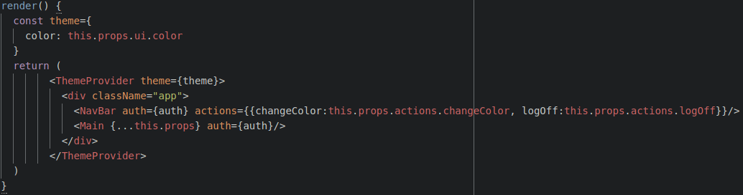
Cireasa de pe tort putem spune ca este libraria polished.js Aceasta furnizeaza o pletora de functii foarte utile. Aduce, practic, niste superputeri pentru styled-components. Aceasta functioneaza cu atat mai bine in combinatie cu ThemeProvider-ul, datorita functiilor de alterare a culorilor. Se permit cresterea luminozitatii, saturatiei, schimbarea opacitatii si muulte altele, facand jongleriile foarte accesibile. Exemplu:
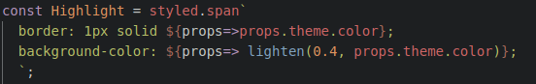

JWT [9]
JSON Web Tokens este un standard web de transmitere a datelor in format JSON. Token-ul este compus din 3 parti: header, payload si signatura.
Header-ul contine, de regula, tipul token-ului (JWT) si algoritmul de encriptare. Payload-ul contine datele propriu-zise, in jormat JSON. De regula, acestea sunt datele userului, permisiunile acestuia si un timestamp cu momentul emiterii tokenului. Aceasta permite setarea unui termen de valabilitate pentru token. Signatura este compusa din header-ul si payload-ul encodate individual, concatenate si encriptate. Encriptarea se face ori printr-un secret al partilor cu algoritmul HMAC, ori printr-o pereche de key (publica + privata), folosind RSA.
Avantajele JWT sunt:
→ compactibilitatea: Token-urile au o dimensiune redusa, ceea ce le permite sa fie trimise foarte usor in header-ele requesturilor de orice fel. In plus, transmiterea e rapida.
→ exhaustivitatea: JWT-ul contine, in payload, toate datele necesare. In cazul authentificarii, asta inseamna toate datele despre utilizatorul logat. Se elimina necesitatea de a face mai multe interogari.
→ siguranta: Desi token-ul este trimis “la vedere”, modul in care este construita signatura permite verificarea temeinica a continutului livrat. Orice incercare de alterare a datelor, in lipsa cheilor/secretului, este usor depistata.

Auth0
Este un furnizor de servicii de authentificare third-party. Creearea unui serviciu de login intr-o aplicatie React-Node nu este tocmai dificila, folosind un standard precum JWT. Totusi, aceasta este, in primul rand, susceptibila la eroare. In plus, logarea standard nu este singura cerinta pentru o aplicatie moderna. Email-ul de verificare al contului, conectivitatea cu servicii sociale (Facebook, Github etc.) si setarea de permisiuni sunt doar cateva exemple de cerinte aditionale.
Toate acestea pot reprezenta saptamani intregi de munca la un proiect. Mai mult, ele nu reprezinta decat fundatia pe care se dezvolta aplicatia noastra, ceea ce poate face experienta foarte frustranta. Aici intervine Auth0. Toate aceste servicii sunt frumos impachetate fiind disponibile pe orice platforma si atent securizate de o echipa de profesionisti. Customisabilitatea serviciilor Auth0 este foarte larga. Acestia permit oricati clienti definiti ori API-uri.
Se pot creea reguli de adaugare a metadatelor [10]:
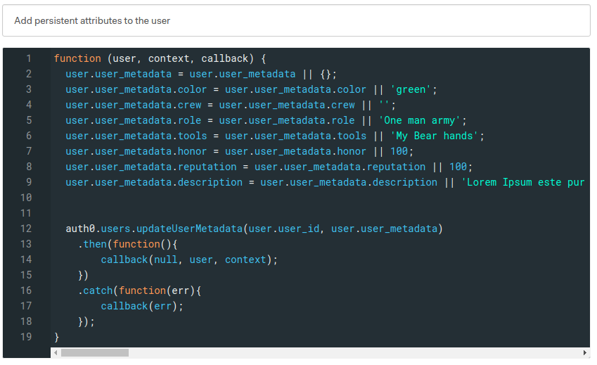
Cat si app_metadata, foarte utile pentru definirea de roluri ale utilizatorilor, ori alte informatii utile. Pentru folosirea serviciului, se defineste o clasa WebAuth ca aici (specifica React).
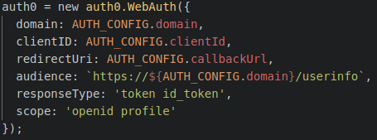

De aici, login-ul se face foarte usor prin apelarea this.auth0.authorize() si ceea ce ramane de implementat sunt niste metode aditionale pentru obtinerea profilului, a token-ului de acces ori setarea sesiunii. Toate acestea sunt foarte bine exemplificate in repo-ul acesta[11] din care este preluat cod chiar pentru acest proiect.
O separare interesanta pe care o face Auth0 este intre token-ul pentru logare si token-ul pentru API-ul de Management al datelor. Practic acestea sunt servicii diferite. Acesta este un avantaj foarte mare pe care il ofera platforma. Se pot defini oricati clienti care sa acceseze si sa prelucreze un anumit sector de date.
Folosindu-se de, anterior discutatul JWT, Auth0 ofera un token pentru fiecare API pe care ti-l definesti si o metoda de verificare a respectivului token, in API-ul tau independent de serviciile Auth0. Aceasta se realizeaza prin intermediul checkJwt-ului discutat mai sus. Daca token-ul trece de verificare, API-ul executa codul, altfel requestul este intors cu o eroare. Aceasta verificare se face foarte usor:

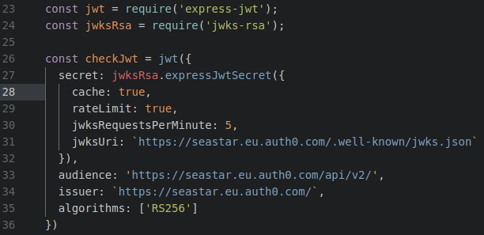
Personal, mi-a fost relativ dificil sa inteleg cum lucreaza Auth0, la inceput. Principalul motiv este exhaustivitatea de adaptabilitate spre care tintesc acestia. Este gandit si construit sa sustina orice fel de nevoi, personale sau enterprise. Acest fapt este grozav, insa abstractizarea profunda a conceptelor necesita intelegerea lor globala, chiar daca cerintele tale sunt mult mai limitate.
Totusi, Auth0 ramane o unealta foarte puternica in mainile oricarui Web Developer si sunt fericit ca mi-am insusit-o.

Ratia de aur in Web Design*
Numarul de aur este 1.618 si este des folosit in design. Acesta apare in primul rand in natura. A fost introdus in arhitectura si arte inca din antichitate. Probabil ca Phidias nu a fost constient de aceasta cand a ridicat Parthenon-ul, insa putem argumenta existenta acestei proportii in monumentul antic.
De atunci, acesta a fost introdus in diferite discipline cum ar fi pictura, geometria, muzica si alte tipuri de design.
Toata magia sta in raportul de 1.618. Acesta este placut estetic cam oriunde apare.

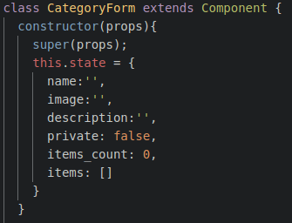
Redux
Acesta este o librarie de administrare a starilor si este dezvoltata folosind JS. In principiu, in React, toate datele sunt tinute ca stari locale. Starea este similara cu proprietatile obiectelor, insa este pastrata intr-un singur obiect, initializat in constructor.
In exemplul din dreapta putem vedea un constructor cu o stare initializata. Avantajul principal este incapsularea locala si clara. Apoi, datele se pot trimite intre componente. Cea mai comuna transmitere de date este catre copii, insa sunt intalnite si schimbari intre noduri de acelasi grad. Acestea nu sunt, insa, considerate o practica buna. In general, nu este modul de lucru pentru care a fost gandit React si folosirea extinsa a acestor schimburi de date poate da nastere unu cod ofuscat.
Un alt aspect al state-urilor locale il reprezinta numarul mare de apeluri de API care trebuie facute pe tot parcursul aplicatiei. In plus, odata cu scalarea aplicatiei aceasta poate deveni foarte incarcata si greu de urmarit si de intretinut.

Introducem REDUX
Ceea ce face React atat de raspandit si folosit este sinergia superba cu Redux. In mare, aceasta libraria este o ‘magazie’ sub forma unei stari globale pentru aplicatia noastra. Astfel, se completeaza foarte bine. Datele nu trebuiesc incarcate decat o data si se pot trimite din radacina arborelui pana in frunze. Este, de asemenea, ideal pentru aplicatiile de tip SPA (Single Page Application)
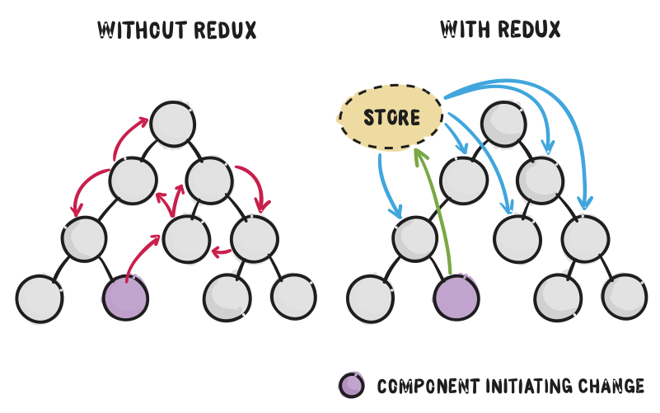
Daca tinem cont ca React face foarte bine re-randerea selectiva doar acolo unde datele sunt schimbate, se poate vedea foarte bine sinergia.
Ceea ce face Redux atat de util este claritatea. Practic, exista o singura sursa de date corecta, STORE-ul. Acesta furnizeaza date si este cel asupra caruia se aplica modificarile de stare. Vom vedea imediat circuitul acesta. Desi paradigma de lucru poate fi dificil de aprofundat, aceasta clarifica foarte mult aplicatiile. Tendinta de scalare este horizontala si nu verticala. Astfel, indiferent cate functionalitati noi adaugam la aplicatia noastra, fiecare functioneaza relativ independent de celelalte. Componenta care declanseaza schimbarea de date trebuie doar sa delege CARE este acea schimbare. Redux schimba datele din ‘magazie’ si furnizeaza noile date pentru ca React sa actualizeze exact ceea ce s-a schimbat in fiecare componenta afectata. Ideal!

Diagrama de mai jos[13] explica destul de bine acest circuit de lucru.

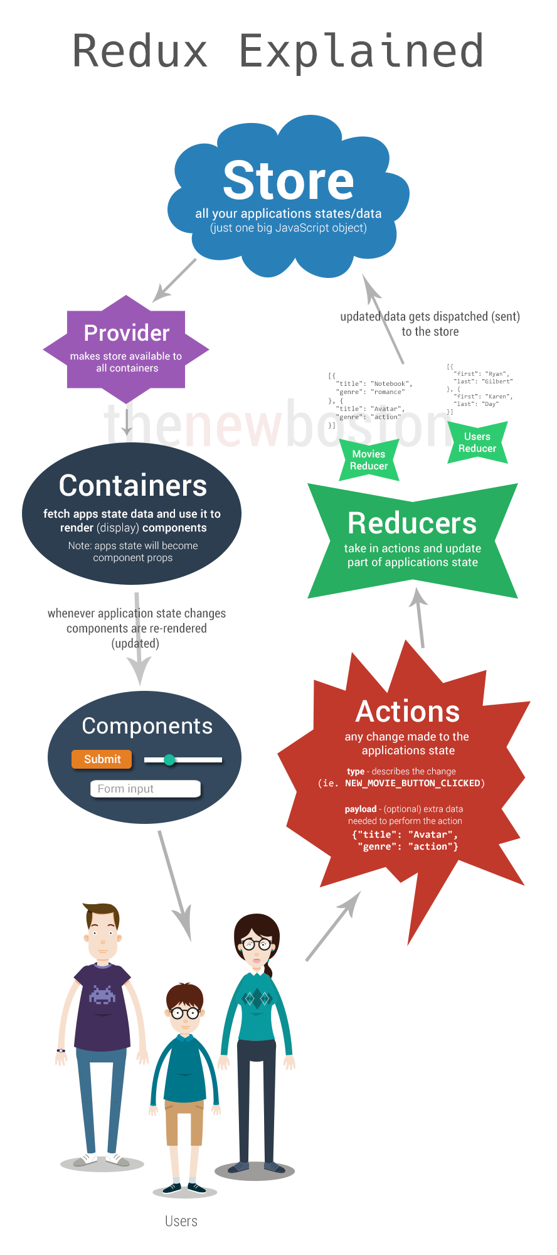

Circuitul acesta este compus din: creatori de actiuni, reducatori si starea globala. (numita ‘Store’)
1)Starea globala este un singur obiect JS in care sunt tinute toate datele aplicatiei noastre. De aici sunt aduse in componentele React care le cer. Pentru a accesa store-ul este nevoie de un Provider. Acesta este doar o componenta wrapper cu magazia primita ca proprietate.
In plus, ne trebuie o functie care sa mapeze starile de care avem nevoie la proprietatile componentei care le foloseste. Aceasta se defineste foarte usor.
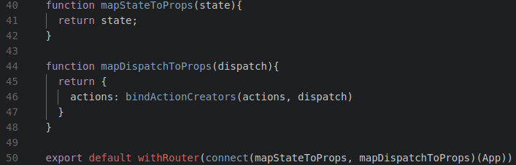
Acelasi lucru trebuie facut si pentru dispatcher-ul care lanseaza actiunile. Mai sus se pot vedea ambele functii.
In general, acestea se pot defini in fiecare componenta care foloseste date din Store, insa abordarea mea este aceea de a le lega o singura data, in componenta Root si sa trimit datele singure in josul arborelui. Avantajele si dezavantajele aici sunt relativ mici si dependente de context.
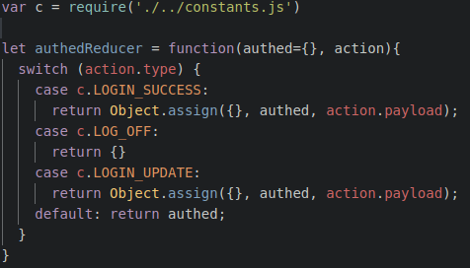
2)Reducatorii sunt cei care primesc schimbarile de date care trebuiesc facute in Store, le executa si trimit mai departe datele actualizate. In exemplul de mai jos, utilizatorul logat este actualizat, in functie de context.
Se poate observa ca reducatorii sunt relativ lipsiti de logica. Anumite procese mai complexe se pot intalni, insa acesta este fix motivul pentru logica Redux.
De regula, datele vin deja procesate din actiune si sunt doar atribuite la locul potrivit, prin reducers.

3)Creatorii de actiuni sunt functii care asambleaza si expedieaza actiunile care urmeaza sa fie procesate de catre reducatori. In general, aici este continuta logica si tot aici se fac si eventuale apeluri de API care sunt, de regula, necesare. Aceste functii sunt legate de componente prin mapDispatchToProps.

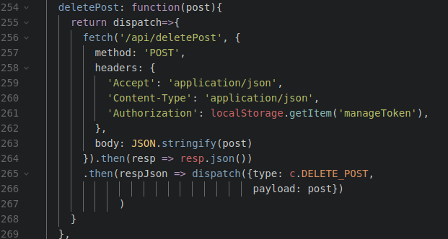
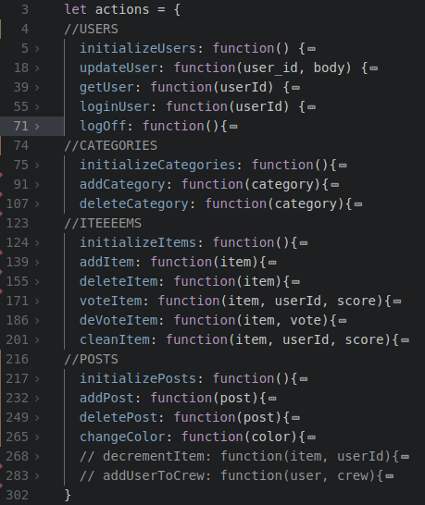
Acesta este un exemplu de action creator care sterge un comentariu. Se poate vedea cum acesta face si apelul la API cat si emiterea actiunii catre reducer.

Astfel, se poate vedea cel mai mare avantaj al folosirii Redux, din punctul meu de vedere. Ciclul de schimbare a datelor din Magazie, desi mai lung, este foarte clar si usor de administrat.
In plus, si cel mai important, este foarte usor de extins! Dupa cum observati, se poate, pur si simplu, adauga o ‘categorie’ noua. Daca programatorul doreste sa adauge un feature nou, acesta nu se amesteca in niciun fel cu continutul deja existent. Tot ce are de facut este sa-si defineasca actiunile si sa creeze reducerul.

1-https://nodejs.org/en/about/
2-https://expressjs.com/
3-https://designshack.net/articles/css/what-the-heck-is-css-specificity/
4-https://facebook.github.io/react/blog/2013/06/05/why-react.html
5-https://www.w3schools.com/cssref/tryit.asp?filename=trycss3_keyframes2
6-http://maketea.co.uk/2014/03/05/building-robust-web-apps-with-react-part-1.html
7-https://www.youtube.com/watch?v=WGjv-p9jYf0
8-https://medium.com/@baphemot/using-styled-components-alongside-css-modules-4d83b378bc17
9-https://jwt.io/introduction/
10-https://manage.auth0.com/#/rules/
11-https://github.com/auth0-samples/auth0-react-samples
12-https://css-tricks.com/learning-react-redux/
13-https://github.com/buckyroberts/React-Redux-Boilerplate

